1、扫描二维码进入该界面，选择企业职位列表。
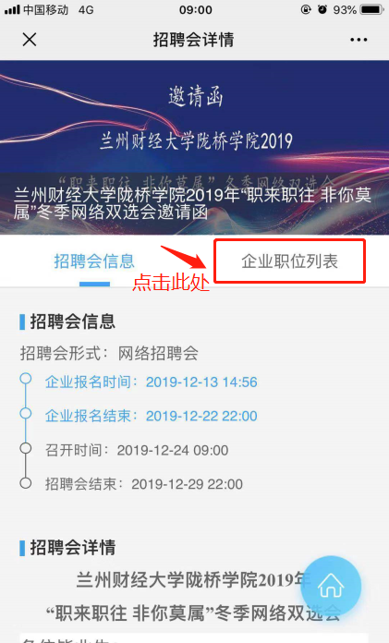

2、进入该界面，点击查看全部企业
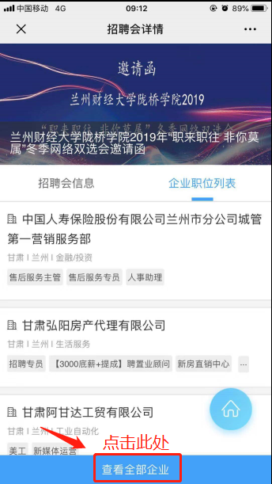

3、进入该界面查看心仪的企业
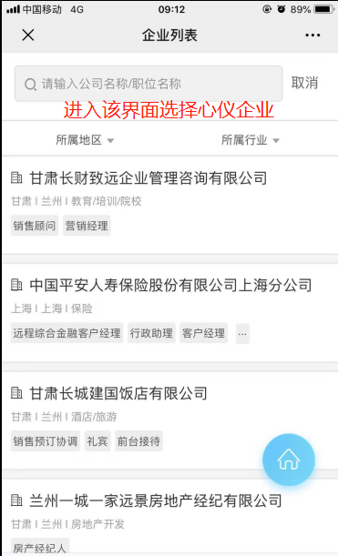

4、选择有意向的岗位，点击简历投递。
